1.

当作业数n＝7，

（p1，p2，……，p7）＝（40, 12, 30, 20, 7, 15, 10）

（d1，d2，……，d7）＝（2, 4, 4, 3, 2, 1, 6）

时，利用作业排序的更快算法，求解上述作业排序问题的最优解。（要求按步骤运行并给出集合树的变化情况、最优解及效益值）。

**答案：**

(p1, p3, p4, p6, p2, p7, p5)(40, 30, 20, 15, 12, 10, 7)， 对应的期限为(2, 4, 3, 1, 4, 6, 2)

b  min{ n, max{d(i)} }  min{7, 6 } 6

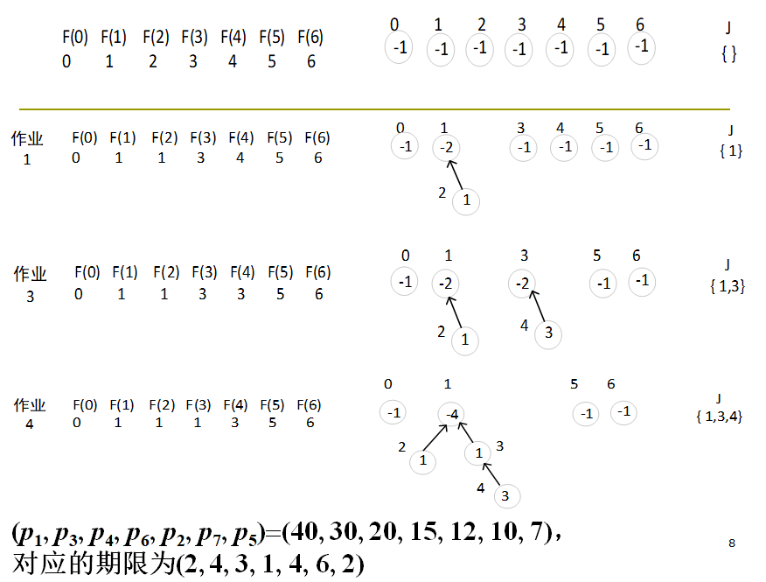

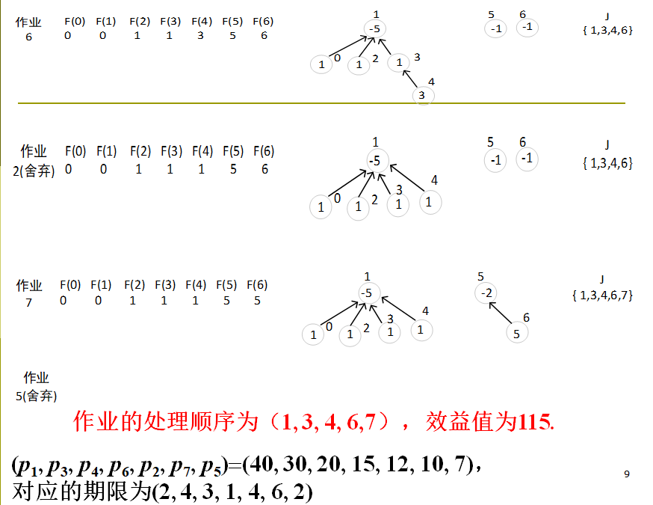

3

3